ОЖС

Женщины, объединенные в служении Богу

Миссия

для

Больших городов


Иисус, смотря на Иерусалим, заплакал о нем, выражая наиглубочайшее сострадание, записанное в Священном писании (Лк. 19:41-44). Следовать за Иисусом значит иметь Его сострадательное сердце по отношению к тем, кто живет в переполненных мегаполисах нашего времени – вникая в их нужды, знакомясь с их привычками и да, плача об их состоянии, если у них нет спасительных взаимоотношений с Иисусом.

Дома надежды и исцеления
Елена Г. Уайт описывает значение определения «центры влияния» во многих общинах в городах. Этими центрами влияния могут быть церкви, книжные магазины/читальные залы, вегетарьянские рестораны, учебные заведения, общественные центры, медико-миссионерские центры или клиники. Также поощряются новые и креативные методы миссионерской работы общины или стратегии распространения доброй вести в интернет сети направленные на определенные территории. (Программу «Дома надежды и исцеления» можно скачать на сайте: www.adventistwomensministries.org.)

Миссионерская работа для всех
В этом году массовая евангельская миссионерская работа в Нью-Йорке является частью Мисси Церкви Христиан Адвентистов Седьмого дня для выполнения инициативы Больших городов. Этот всеобъемлющий евангельский подход объединил Библейские принципы с практическими, богодухновенными наставлениями Духа пророчества для достижения людей живущих в этих городских центрах с помощью вести надежды Иисуса последнего времени. Для получения более подробной информации по инициативе NY13 (Нью-Йорк 2013) вы можете пройти по ссылке: www.ny13.org. (Бесплатно скачать программу можно на сайте: www.adventistwomensministries.org).


Приглашение
Иисус приглашает нас принимать участие в Его миссии вместе с Ним. Нет большей чести и большего преимущества, чем это. Давайте будем вместе молиться об исполнении обетований записанных вестницей Господа: «Когда мы будем трудиться в городах, как того желает от нас Господь, в них начнется такое мощное движение, какого нам еще не приходилось видеть» (Елена Г. Уайт, «Медицинское служение», стр. 304). Пусть этот день наступит как можно скорее и пусть как можно скорее наступит день великого излития Духа Святого на Нью-Йорк и мегаполисы по всему миру, где бы вы ни находились.

Каждая женщина, вовлечена в выполнение миссионерской работы
«Сестры, мы можем делать для Бога огромную работу, если того пожелаем. Женщина не знает своей силы. Богу неугодно, чтобы все ее способности тратились на решение вопросов: что мне есть? что мне пить? во что одеться? Женщине уготована более высокая участь, более величественная судьба. Ей следует развивать и совершенствовать свои способности, ибо Бог может использовать их в великом деле спасения душ от вечной гибели» (Елена Г. Уайт, «Свидетельства для церкви», т. 4, стр. 642).

Миссия для Больших городов
Руководители церкви на всех уровнях церковной организации обозначили 630 мегаполисов, на которые будут направлены усилия и средства для совершения евангельской работы на протяжении следующих трех лет.
Обозначенные города для совершения служения по дивизионам:
- Восточно-Центрально-Африканский Дивизион: Киншаса, Демократическая Республика Конго.
- Евро-Азиатский Дивизион: Киев, Украина; и Москва, Россия.
- Меж-Американский Дивизион: Город Мехико; Каракас, Венесуэла; и Богота, Колумбия.
- Межъевропейский Дивизион: Прага, Чешская Республика; Женева, Швейцария; Гамбург и Мюнхен, Германия; и Вена, Австрия.
- Северо-Американский Дивизион: Город Нью-Йорк.
- Северо-Азиатский Тихоокеанский Дивизион: Токио, Япония.
- Южно-Американский Дивизион: Буэнос-Айрес, Аргентина.
- Южно-Тихоокеанский Дивизион: Сидней, Австралия; Крайстчерч, Новая Зеландия.
- Южно-Африканский Индоокеанский Дивизион: Луанда, Ангола.
- Южно-Азиатский Дивизион: Мумбай, Индия.
- Южно-Азиатский Тихоокеанский Дивизион: Манила, Филиппины.
- Евро-Африканский Дивизион: Лондон, Соединенное королевство.
- Западно-Центрально-Африканский Дивизион: Лагос, Нигерия.
Источники:
Тед Вильсон, «Большие города – великое видение» Адвентистский мир, 10 октября 2012 г., www.adventistworld.org/article/1107/resources/english/issue-201-1010/big-cities-bigger-vision. Марк Финли, «Чудо создания», www.nadministerial.org/article/499/public-evangelism-resoures/articles/a-miracle-in-the-making.

Новости

Трансъевропейский Дивизион (ТЕД)
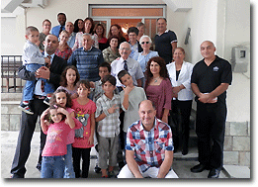
[Греция] В условиях кризиса кредитно-финансовой системы члены церкви в Греции делятся вестью евангелия с многими людьми, которые испытывают потребность в любви и нуждаются в защите. Роли Фернандез мотивирует женщин заниматься миссионерской работой. Там проводится серьезная работа, сообщает Клер Санчес, директор ОЖС ТЕД, после ее посещения церкви Салоники, Катрини и Афин в октябре 2012 г.

Межъевропейский Дивизион (МЕД)
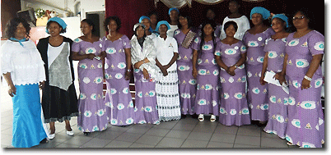
[Париж] В одном из районов Парижа был открыт Отдел Женского служения, сообщает Джозин Буреард, директор ОЖС Франко-Бельгийского униона. Особое внимание было оказано братьям церкви, когда был представлен евангелизм ОЖС, поскольку они имеют особое влияние на своих жен и очень важно чтобы они понимали, как сестры могут быть вовлечены в эту инициативу евангелизации больших городов, работая в частности с мусульманскими женщинами. Местный пастор и руководители адвентистской церкви поддержали эту инициативу.

Южно-Африканский Индоокеанский Дивизион: (ЮАИД)
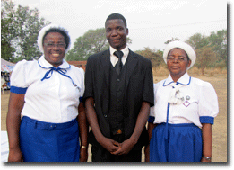
[Малави] На евангельскую программу в г. Салима, подготовленную сестрами из Малави, были приглашены все. В этом городе в 100 км. от г. Лилонгве столицы Малави проводились 12 встреч одновременно. Одиннадцать центров были расположены в отдаленных местах города, один в центре города, где проводящей была Каролин Чола, директор ОЖС ЮАИД. Среди только что принявших крещение членов церкви были бывшие сатанисты, вождь деревни и 87-и летняя бабашка, которую пригласил опекун ее осиротевшего внука.
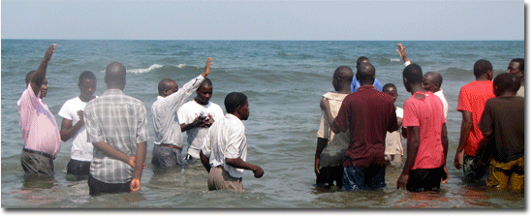

Южно-Американский Дивизион (ЮАД)
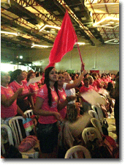
[Белен] Ежегодный конгресс Отдела Женского служения вдохновил более 2 500 женщин в Бразилии посвятить себя для распространения вести надежды всем людям. Сибил Флоренсио, директор ОЖС штата Амапа и северной части Пара, сообщает, что событие укрепило цель миссии ОЖС и посвящение на работу распространения евангелия. Участники встречи приняли решение встать на сторону Христа и четыре женщины закрепили свое посвящение через водное крещение. Каждая женщина, которая присутствовала на мероприятии, приняла вызов проповеди евангелия всем людям. Программу украсило также пение Дарлин Лима и семинар Ракел Арраис, заместитель директора ОЖС ГК и Виллин Маррони, директор ОЖС ЮАД.


[Манаус] Более трех тысяч женщин жителей штата Амазонас и Рорайма (Бразилия) приняли участие в Конгрессе ОЖС Северо-западной Бразильской Унионной Миссии. Прослушав презентацию о пионерах адвентистской церкви, женщины включились в миссию проповеди евангелия. Ежедневные семинары мотивировали участников сохранять личные взаимоотношения с Богом, постоянно ища силы Духа Святого. По словам Ракел Арраис Адвентистская женщина – это инструмент, который Бог желает использовать. «Бог призывает нас как женщин несущих надежду нести свет истины в те места, куда никто не желает идти». Выступающие: Ракел Арраис, заместитель директор ОЖС ГК; Вилайен Маррони, директор ОЖС САД; Аналу Зан, из Северо-западной Бразильской Унионной Миссии; а также районные лидеры.

Вдохновение:

Как достучаться до окружающих вас людей

«У Господа есть работа, как для женщин, так и для мужчин. Они могут занять свою нишу в выполнении Его работы в период этого кризиса и Он будет совершать Свою работу через них. Если их наполняет чувство долга и совершения работы под влиянием Духа Святого, то они будут иметь самообладание необходимое в этот период. Спаситель будет отражать в этих самоотверженных женщинах свет Его поддержки и наделит их силой превосходящей ту, которой обладают мужчины. Они могут совершать такую работу в семьях, которую мужчины не смогут, работу, которая касается личной жизни. Они могут приблизиться к сердцам тех людей, к которым мужчины не могут. Их труд нужен» (Ревью энд Геральд, 26 августа 1902 г.).
Не все встречи Отдела Женского служения должны быть проведены в формате евангельской программы, но все встречи должны быть проведены с целью евангелизации. Другими словами вы можете, и вам следует планировать различные программы, которые послужат призывом для женщин различных групп. Но эти встречи должны иметь двойную функцию – восполнение нужд общества и создание дружеских отношений. Будьте дружелюбны и доброжелательны. Заводите друзей. А затем вы будете приглашать ваших друзей, когда будете проводить евангельские программы. Они познакомятся с женщинами из церкви. Благодаря тому, что они будут знакомы с церковью и качеством программ, предубеждения исчезнут.
- Группы по изучению Библии или неофициальные встречи дают возможность ходить в гости и проводить вместе время (См. Титу 2:3-5).
- Планируя проведение программы, подумайте о потребностях женщин бывших членов церкви и живущих в вашем обществе.
- Если вы живете на такой территории, где главной проблемой является неграмотность, то проведение программы по обучению грамоте даже в церкви может быть хорошей миссионерской работой.
- Вы можете также зародить интерес женщин, проводя программы которые помогают им понимать свое тело – на которых они бы могли узнать побольше о здоровье, раке молочных желез, о рождении детей, менопаузе, питании, кулинарии, физических упражнениях и других вопросах здоровья беспокоящих исключительно женщин. И снова подобные программы зарождают возникновение религиозных вопросов и помогают наладить дружеские взаимоотношения.
- Еще одни программы, которые могут зажечь интерес женщин - это программы по насилию, управление финансами, управление стрессовыми ситуациями, управление временем, общение и др. (материалы и руководства для лидеров ОЖС ГК предлагают множество идей для проведения подобных программ. Пройдите по ссылке: www.adventistwomensministries.org)


Межъевропейский Дивизион (МЕД)

Миссионерская работа для общества:
В одной церкви г. Крагуевац (Сербия), Южная Конференция, Отдел женского служения совместно с клубом здоровья церкви организовали кулинарные курсы для членов церкви и гостей, которая проводится дважды в месяц. На встречах проводились такие темы как приготовление растительной пасты, использование растительных сыров и употребление в пищу пшена.
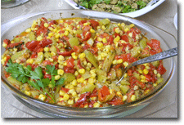
Каждый урок начинается с короткой презентации выбранной темы и продолжается практическим применением приобретенных знаний. Таким образом, каждый участник имеет возможность принимать активное участие в приготовлении здоровой пищи. Кроме знакомства с ведением здорового образа жизни и приготовления здоровой пищи участники кулинарной школы делятся своими опытами, общаются и становятся хорошими друзьями.
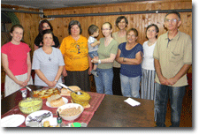
«Кулинарные классы помогли нашей общине стать более дружной и единой, изменили мнение посетителей о здоровом образе жизни и здоровом питании, а также помогли им принять решение, которое изменит их жизнь. Сейчас они являются самой лучшей рекламой церкви» Мирела Люкик, координатор ОЖС церкви АСД в г. Крагуевац (Сербия).

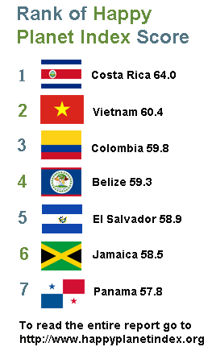
Задняя обложка
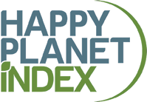

Программа «The Happy Planet Index» - это новое продвижение к устойчивому благосостоянию общества. Она раскрывает, насколько хорошо государство оказывает поддержку своим гражданам с целью поддержания хорошего уровня жизни, убедившись в том, что в будущем и другие люди будут жить также.
Во времена неопределенности программа «The Happy Planet Index» предлагает четкий компас, указывая направление их движения и помогая людям во всем мире защищать видение прогресса, которое напрямую связано с человеческой жизнью. «Happy Planet Index» подчеркивает 7 стран, в которых на первом месте стоит вопрос о состоянии счастья их жителей.
«Мы не прославим Бога, если обращая в смех любое обсуждение сегодня, завтра мы становимся разочарованными и беспомощными, не имея света от Христа, и готовы искать виновных и роптать. Господь рад, когда Его народ проявляет цельность, силу и крепость характера, пребывая в радостном, счастливом, полном надежды расположении духа… (Елена Г. Уайт, «Евангелизм», стр. 642). «Блажен народ, у которого это есть. Блажен народ, у которого Господь есть Бог» (Псалтирь 143:15).

Награда женщина года (2012)
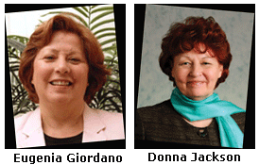
Еуджения Джордано и Донна Джексон получили награду ОЖС ГК женщина года на ежегодной встрече женщин членов Исполнительного комитета ГК во время годичного совещания в октябре 2012 г. (Полную историю можно прочитать здесь- http://adventistwomensministries.org/index.php?id=410)

7 АПРЕЛЯ – Всемирный день здоровья

17 апреля - Всемирный день здоровья, в который празднуется годовщина основания Всемирной Организации здравоохранения в 1948 г. Каждый год определяется тема Всемирного дня здоровья, которая подчеркивает приоритетное направление проявления заботы о состоянии здоровья населения в мире. Тема 2013 года – «Высокое кровеносное давление». Для более подробной информации пройдите по ссылке: http://www.who.int/world-health-day/en/

Уголок молитвы:
- Миссия для больших городов – Нью-Йорк 13
- Служение Домов надежды и исцеления
- Возрождение и преобразование
- Работа с новообращенными, поддержка верующих и миссионерская работа
- Программа enditnow

Календарь
2 марта – Международный женский день молитвы
8 марта – Международный женский день
21 марта – Международный день борьбы за искоренение
расовой дискриминации
7 апреля – Всемирный день здоровья

Когда истина в ее практическом применении будет донесена до людей из любви к ним, тогда души убедятся, так как Святой Дух Божий повлияет на их сердца. (Елена Г. Уайт, «Евангелизм», стр. 124).

Нам надлежит представлять истину так, как заповедал Христос Своим ученикам, то есть в простоте и любви. (Елена Г. Уайт, «Евангелизм», стр. 143).

Когда вы стремитесь привлечь других в круг Его любви, пусть чистота вашей речи, бескорыстие вашего служения и ваше поведение, исполненное радости, свидетельствуют о Его благодати. (Елена Г. Уайт, «Служение исцеления», стр. 156).

